BAB I
PENDAHULUAN

  - Latar Belakang
Pejabat Pembuat Komitmen (PPK) Preservasi dan Pembangunan Jembatan D.I. Yogyakarta merupakan organisasi yang bertanggung jawab untuk melaksanakan kegiatan pembangunan jembatan yang terletak pada ruas-ruas jalan nasional di Provinsi D.I. Yogyakarta yang secara struktural berada di bawah Balai Besar Pelaksanaan Jalan Nasional V, dalam tahun anggaran 2009 melaksanakan kegiatan-kegiatan yang telah ditetapkan oleh Direktorat Jenderal Bina Marga yaitu menangani 2 (dua) paket pekerjaan, terdiri dari :
- Paket Pembangunan Jembatan Seling dan Jembatan Turi
Merupakan Jembatan yang terletak di sebelah barat kota Yogyakarta di km 41,06 dan km 41,95 tepatnya di Kabupaten Kulon Progo . Kedua Jembatan ini terletak pada ruas jalan provinsi (Toyan – Karang Nongko) yang saat ini semakin ramai dan padat intensitas pemakainya, untuk itu perlu dilakukan penggantian jembatan yang lama dengan jembatan yang baru yang lebih presentatif.

- Paket Pembangunan Jembatan Tambalan II
Merupakan Jembatan yang terletak di ruas Bantul – Gading km 15,74 Provinsi D.I. Yogyakarta. Kondisi Jembatan ini sudah tidak presentatif dengan kondisi dan beban lalu lintas, untuk itu perlu dilakukan duplikasi demi kelancaran arus lalu lintas pada ruas jalan tersebut.

Di dalam pelaksanaan kegiatannya seluruh jajaran di dalam PPK Preservasi dan Pembangunan Jembatan D.I. Yogyakarta berkomitmen untuk menetapkan Sasaran Mutu pada setiap level organisasinya, maka dirasa perlu untuk dituangkan dalam sebuah Rencana Mutu Pelaksanaan (RMP) agar Sasaran Mutu tersebut dapat dicapai.

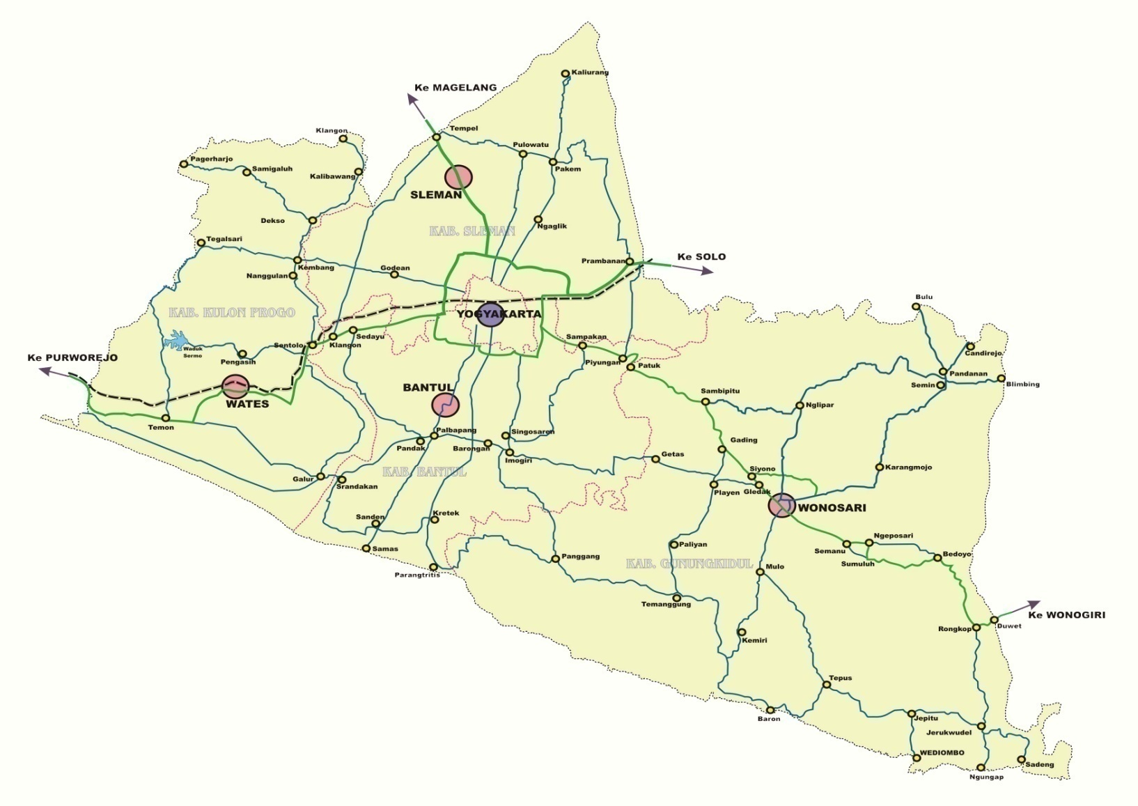

Jembatan Tambalan II

Jembatan Seling &
Jembatan Turi

Gambar 1 Peta Lokasi Kegiatan

  - Struktur Organisasi dan Tugas Personil Inti PPK Preservasi dan Pembangunan Jembatan D.I. Yogyakarta
  - Struktur Organisasi
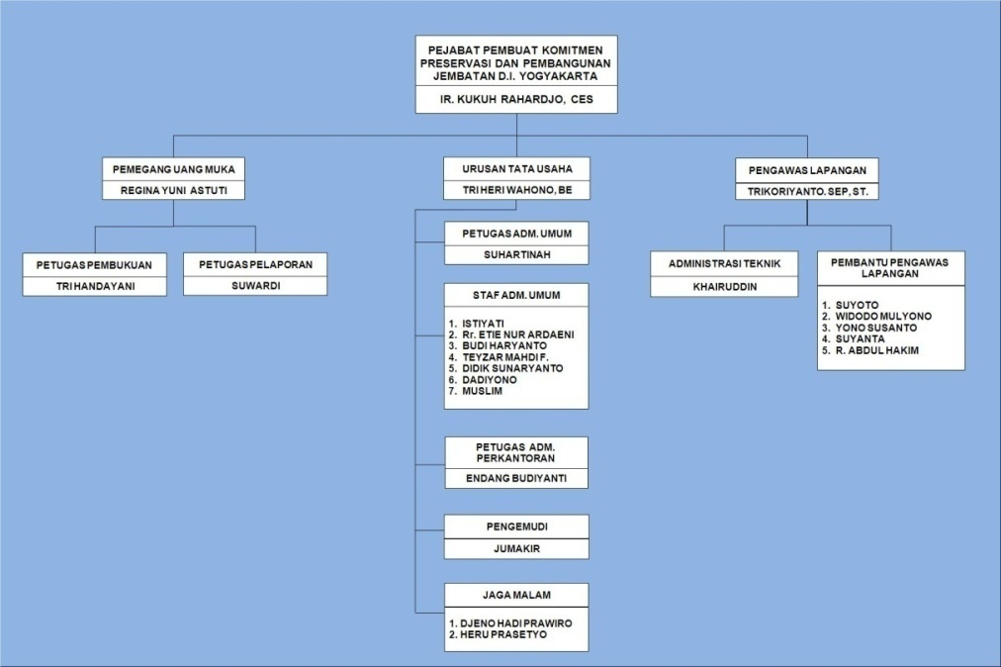
Gambar 2 Struktur Organisasi
  - Tugas dan Tanggung Jawab Personil Inti PPK Preservasi dan Pembangunan Jembatan D.I. Yogyakarta
- Pejabat yang melakukan tindakan yang mengakibatkan pengeluaran anggaran belanja (Pejabat Pembuat Komitmen):
- Menyusun perencanaan pengadaan barang/jasa ;
- Menetapkan paket-paket pekerjaan disertai ketentuan mengenai peningkatan penggunaan produksi dalam negeri dan peningkatan pemberian kesempatan bagi usaha kecil termasuk koperasi kecil, serta kelompok masyarakat;
- Menetapkan dan mengesahkan harga perkiraan sendiri (HPS), jadual, tatacara pelaksanaan dan lokasi pengadaan yang disusun oleh panitia pengadaan/pejabat pengadaan/unit layanan pengadaan;
- Menetapkan dan mengesahkan hasil pengadaan panitia/pejabat pengadaan/unit layanan pengadaan sesuai kewenangannya ;
- Menetapkan besaran uang muka yang menjadi hak penyedia barang/jasa sesuai dengan ketentuan yang berlaku ;
- Menyiapkan, menandatangani dan melaksanakan perjanjian/kontrak dengan pihak penyedia barang/jasa ;
- Melaporkan pelaksanaan/penyelesaian pengadaan barang/jasa kepada Kepala Satuan Kerja ;
- Mengendalikan pelaksanakan perjanjian/kontrak;
- Menyerahkan aset hasil pengadaan barang/jasa dan aset lainnya kepada Menteri dengan berita acara penyerahan ;
- Menandatangani pakta integritas sebelum pelaksanaan pengadaan barang/jasa dimulai;
- Melaksanakan rencana kerja sebagaimana telah ditetapkan dalam DIPA sesuai kegiatannya masing-masing berdasarkan persetujuan Kepala SNVT/SKS ;
- Menandatangani Surat Keputusan yang mengakibatkan pengeluaran (gaji non PNS, lembur, honor, vakasi dan perjalanan dinas) ;
- Menetapkan Penyedia Barang/Jasa sebagai pelaksana kegiatan dengan persetujuan Kepala SNVT/SKS ;
- Menandatangani Surat Perintah Kerja (SPK/Kontrak dengan perstujuan Kepala SNVT/SKS ) ;
- Menandatangani Berita Acara Penyelesaian Pekerjaan, Berita Acara Pemeriksaan Barang , Berita Acara Serah Terima Barang/Pekerjaan yang harus memuat secara lengkap identitas pekerjaan ;
- Menandatangani bukti-bukti dokumen pengeluaran anggaran SNVT/SKS, baik dilakukan secara kontraktual maupun secara swakelola ;
- Menyiapkan dan menandatangani Surat Permintaan Pembayaran (SPP) serta dokumen pendukungnya dan menyampaikan kepada Pejabat Penguji/Penandatangan SPM dengan persetujuan Kepala SNVT/SKS ;
- Mengajukan tagihan/perintah pembayaran kepada Bendahara Pengeluaran untuk pembayaran yang membebani Uang Persediaan ;
    - Menyusun laporan seluruh kegiatan yang dilakukannya sesuai DIPA dan menyampaikannya kepada Kepala SNVT/SKS selaku Atasan langsung.

- Kepala Urusan Tata Usaha
- Membina dan menyelenggarakan tata usaha perkantoran Pejabat Pembuat Komitmen dan rumah tangga kantor Pejabat Pembuat Komitmen serta menyelenggarakan Tata Usaha umum, Kepegawaian, Logistik dan Teknis.
- Melaksanakan Pengadaan barang, Logistik untuk keperluan Pejabat Pembuat Komitmen serta Inventarisasi dan Penyelesaian Administrasinya.
- Melaksanakan pengumpulan data, pencatatan dan evaluasi pelaksanaan serta menyelenggarakan suatu sistim Administrasi khusus bidang tehnik, pengawasan, kuantitas dan kualitas.
- Menyelenggarakan Pengawasan dan pengendalian pelaksanaan fisik dan keuangan serta merencanakan dan melaksanakan ferivikasi penggunaan dana yang tersedia dalam DIPA.
- Menyiapkan Kontrak serta Dokumen Pelengkap lainnya dan bersama-sama dengan teknisi mengadakan perencanaan-perencanaan detail atau perubahan-perubahan perencanaan.
- Memeriksa, meneliti, mengoreksi dan mengevaluasi semua tagihan.

- Pengawas Lapangan
- Memberikan petunjuk dan pengrahan kepada konsultan dan kontraktor sehubungan dengan pelaksanaan pekerjaan dilapangan.
- Meninjau kembali dan menguji semua data perhitungan teknis serta desain yang ada dengan kondisi lapangan pada pelaksanaan.
- Meneliti dan menguji kebenaran serta kelengkapan dokumen kontrak dan melaksanakannya sesuai dengan ketentuan yang ada.
- Menguji Program mobilisasi kontraktor mengenai ketetapan waktu, pendatangan alat, personil kontraktor serta pelaksanaan penyelesaian fasilitas lain yang diperlukan.
- Menguji Working / Progress Schedule dan Financial Budgeting beserta realisasinya setiap saat.
- Mengadakan pengawasan dan pengendalian terhadap konsultan dan kontraktor tentang pelaksanaan pekerjaan dilapangan, serta mengusahakan terlaksananya kerja sama yang baik antara Pengguna Jasa, Konsultan, Penyedia Jasa dan Instasi terkait dengan pelaksanaan pekerjaan sehingga dicapai hasil yang optimal.
- Menyelenggarakan pengawasan kuantitas dan kualitas pekerjaan dilapangan.
- Melaksanakan dan menyajikan pengumpulan data, pencatatan, pembukuan, pelaporan dan evaluasi pelaksanaan pekerjaan.
- Memeriksa kebenaran tagihan-tagihan dari Kontraktor pada Monthly Certificate beserta data pendukungnya.
- Mengurus perijinan yang diperlukan untuk kelancaran pekerjaan dilapangan.
- Mengetahui dan memahami isi dokumen kontrak sebagai pedoman kerja dilapangan.
- Membuat laporan-laporan kegiatan pekerjaan dilapangan sesuai dengan ketentuan yang berlaku.

- Pemegang Uang Muka
- Membantu Bendahara Pengeluaran untuk menerima, menyimpan, membayar uang terkait dengan jenis kegiatan yang dikelola oleh Pejabat Pembuat Komitmen.
- Menyelenggarakan tata kearsipan yang bersangkutan dengan bukti-bukti pengeluaran.

  - Maksud dan Tujuan
Laporan tugas akhir ini dimaksudkan untuk menyusun Rencana Mutu Pelaksanaan (RMP) yang bertujuan agar produk (pembangunan Jembatan Seling dan Jembatan Turi ; pembangunan Jembatan Tambalan II), yang direncanakan dapat terealisasi sesuai persyaratan yang telah ditetapkan di dalam Standar Mutu Manajemen (SMM) di lingkungan Departemen Pekerjaan Umum.

  - Batasan Masalah
Tercapai atau tidaknya sasaran mutu pelaksanaan pada paket-paket pembangunan jembatan tahun 2009, tergantung kepada hal-hal sebagai berikut :
- Tercapainya sasaran mutu PPK Preservasi dan Pembangunan Jembatan D.I. Yogyakarta.
- Tercapainya sasaran mutu pelaksanaan Pengawas Lapangan
- Tercapainya sasaran mutu pelaksanaan Urusan Tata Usaha
- Tercapainya sasaran mutu pelaksanaan Pemegang Uang Muka

  - Sistematika
Untuk mempermudah pemahaman kita semua, maka Rencana Mutu Pelaksanaan ini disusun dalam 4 (empat) Bab yang kemudian dalam tiap bab diuraikan dalam beberapa sub-bab. Adapun sistematika penyusunannya adalah sebagai berikut :
BAB I PENDAHULUAN, yang berisi :
- Pendahuluan, membahas tentang Latar Belakang, Struktur Organisasi dan Tugas Personil Inti PPK Preservasi dan Pembangunan Jembatan D.I. Yogyakarta.
- Maksud dan Tujuan, membahas maksud dan tujuan laporan akhir ini dibuat.
- Batasan Masalah, berisi tentang faktor-faktor yang mempengaruhi target mutu pelaksanaan pekerjaan pada PPK Preservasi dan Pembangunan Jembatann D.I. Yogyakarta.
- Sistematika, membahas tentang urutan penulisan laporan akhir.
BAB II ANALISIS DAN RANCANGAN, yang berisi :
- Bagan Alir Pelaksanaan Kegiatan, menampilkan bagan alir pelaksanaan kegiatan pada PPK Preservasi dan Pembangunan Jembatan D.I. Yogyakarta.
- Data Kegiatan, menampilkan data kegiatan pekerjaan pada PPK Preservasi dan Pembangunan Jembatan D.I. Yogyakarta.
- Penetapan Mutu, membahas tentang sasaran mutu masing-masing unsur pada PPK Preservasi dan Pembangunan Jembatan D.I. Yogyakarta.
- Strategi Pencapaian dan Metode Pengukuran, membahas tentang strategi pencapaian dan metode pengukuran guna mencapai sasaran mutu pelaksanaan pekerjaan pada PPK Preservasi dan Pembangunan Jembatan D.I. Yogyakarta.
- Dokumen Sistem Mutu.
- Jadwal, berisi tentang jadwal Rencana Keterlibatan Personil, Jadwal Rencana Pelaksanaan Kegiatan, dan Jadwal Kebutuhan Sarana dan Prasarana.
BAB III IMPLEMENTASI, yang berisi :
- Ruang Lingkup Kegiatan Rencana Mutu Pelaksanaan, membahas tentang ruang lingkup kegiatan pada PPK Preservasi dan Pembangunan Jembatan D.I. Yogyakarta.
- Manajemen Keterlibatan Pemimpin, membahas tentang keterlibatan PPK (Pejabat Pembuat Komitmen) dalam pengendalian pelaksanaan kegiatan pada PPK Preservasi dan Pembangunan Jembatan D.I. Yogyakarta.
- Pemantauan dan Pengendalian, membahas tentang Pemantauan dan Pengendalian pelaksanaan kegiatan pada PPK Preservasi dan Pembangunan Jembatan D.I. Yogyakarta.
- Pemantauan dan Pengendalian Rencana K3 Konstruksi,
- Kesesuaian Penerimaan Mutu Pelaksanaan Pekerjaan Pembangunan Jembatan Seling dan Jembatan Turi.
BAB IV PENUTUP, yang berisi :
- Kesimpulan
- Saran

